**数值计算实验报告**

**——非线性方程组的数值方法**

**161110014 董冀峥**

停机标准均取为 $ε={10}^{-6}$。

**6.5.1.**

**实验目的**

用 $Newton$ 方法，求多项式 $x^{3}-x^{2}-8x+12=0$ 的根，绘制相应的误差曲线，给出相应的数值收敛阶。

**实验结果**

计算进行20次达到停机标准。

|  |  |  |  |  |  |  |  |
| --- | --- | --- | --- | --- | --- | --- | --- |
| k | 1 | 2 | 3 | 4 | 5 | 6 | 7 |
| $$x_{k}$$ | 0 | 1.5000 | 1.7647 | 1.8853 | 1.9433 | 1.9718 | 1.9860 |
| k | 8 | 9 | 10 | 11 | 12 | 13 | 14 |
| $$x_{k}$$ | 1.9930 | 1.9965 | 1.9982 | 1.9991 | 1.9996 | 1.9998 | 1.9999 |
| k | 15 | 16 | 17 | 18 | 19 | 20 | 21 |
| $$x_{k}$$ | 1.9999 | 2.0000 | 2.0000 | 2.0000 | 2.0000 | 2.0000 | 2.0000 |

作对数误差曲线图如下

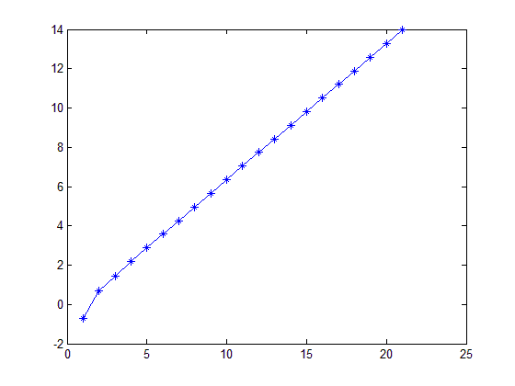

作误差比值图像

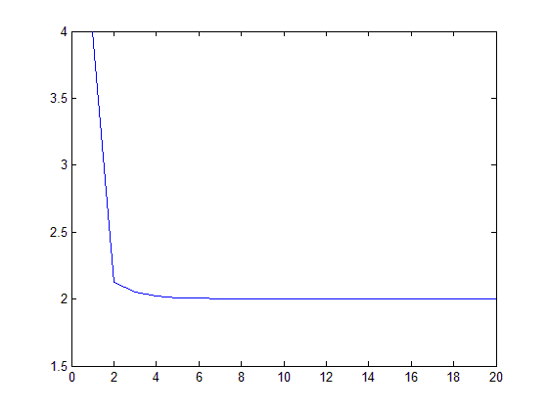

可以看出收敛阶数为2。

**6.5.2.**

**实验目的**

用割线法，重复前一题的工作。

**实验结果**

计算进行28次达到停机标准。

具体计算数值如下。

|  |  |  |  |  |  |  |
| --- | --- | --- | --- | --- | --- | --- |
| 0 | 1.5000 | 1.6552 | 1.8055 | 1.8790 | 1.9266 | 1.9547 |
|  |  |  |  |  |  |  |
| 1.9722 | 1.9828 | 1.9894 | 1.9935 | 1.996 | 1.9975 | 1.9985 |
|  |  |  |  |  |  |  |
| 1.9990 | 1.9994 | 1.9996 | 1.9998 | 1.9999 | 1.9999 | 1.9999 |
|  |  |  |  |  |  |  |
| 1.9990 | 1.9994 | 1.9996 | 1.9998 | 1.9999 | 1.9999 | 1.9999 |
|  |  |  |  |  |  |  |
| 2.0000 | 2.0000 | 2.0000 | 2.0000 | 2.0000 | 2.0000 | 2.0000 |

作对数误差曲线图如下

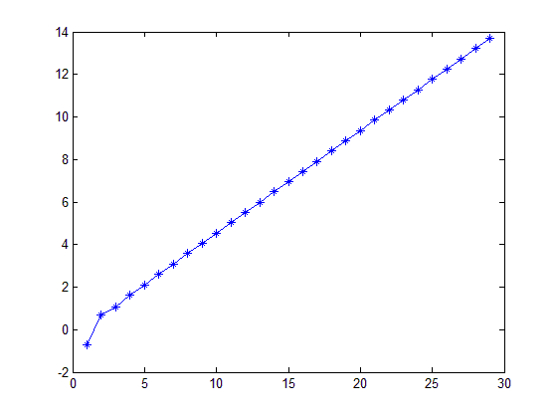

作对数误差曲线图如下

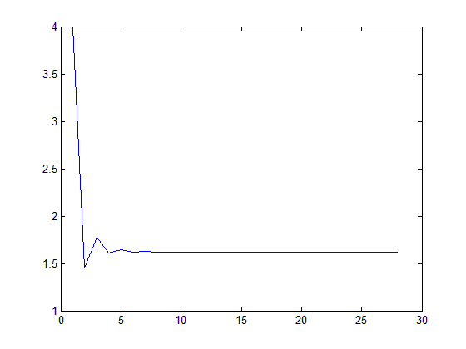

可以看出误差接近 $\frac{1+√5}{2}≈$ 1.680

**6.5.3.**

**实验目的**

考虑非线性方程组

$$\left\{\begin{aligned}\left(x+3\right)\left(y^{2}-7\right)+18=0 \\ \sin\left(ye^{x}-1\right)=0\end{aligned}\right.$$

取初值 $(-0.15,1.4)$，比较 $Newton$ 方法和 $Broyden$ 方法的误差曲线和迭代次数；若初值为 $\left(0,1\right)$ 呢？

**实验结果**

$已知 \left(0,1\right)$ 为方程的解

对于 $Newton$ 方法，迭代进行了五次。

根据实验结果作图如下

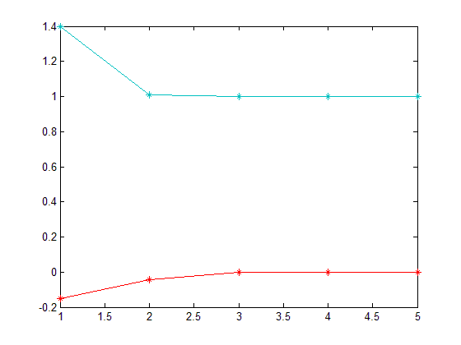

计算数值确实趋向于真实解。

作对数误差曲线图如下

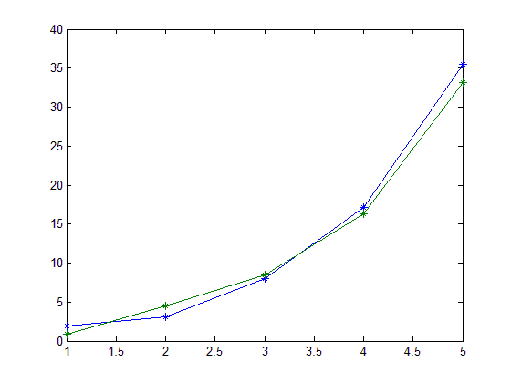

误差量级为 ${10}^{32}$。

对于 $Broyden$ 方法，迭代进行了七次。

根据实验结果作图如下

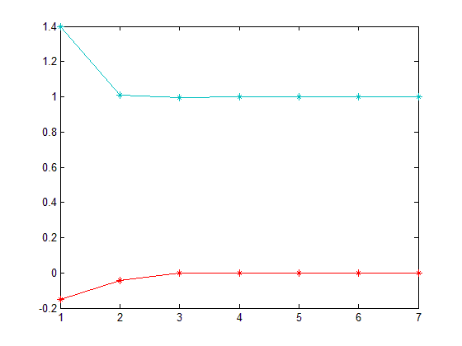

计算数值趋向于真实解。

作对数误差曲线图如下

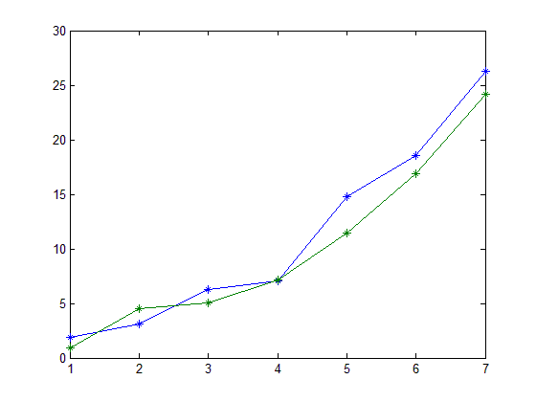

误差量级为 ${10}^{23}$。

**实验总结**

$Newton$ 方法和 $Broyden$ 方法相比，迭代次数较小，误差也较小。但是，计算较为复杂。

若初值为 $\left(0,1\right)$

两种方法均直接收敛

**6.5.4.**

**实验目的**

考虑非线性方程组

$$\left\{\begin{aligned}x+y-3=0 \\ { x}^{2}+y^{2}-9=0\end{aligned}\right.$$

取初值为 $\left(2,4\right)$， $B_{0}$ 为该点的 $Jacobi$ 矩阵。观察 $Broyden$ 方法的 $B_{k}$ 是

否收敛到相应的 $Jacobi$ 矩阵?

**实验结果**

根据实验结果作图如下

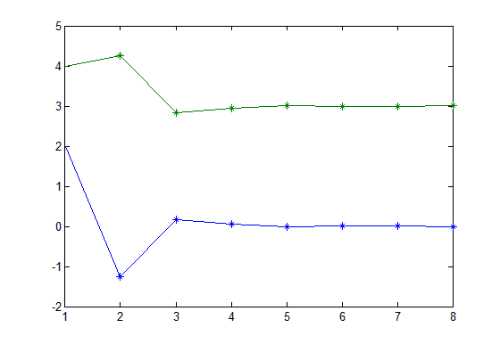

计算数值收敛到真实解。

理论上， $Jacobi$ 矩阵值为

$$\left[\begin{matrix}1 & 1 \\ 0 & 3\end{matrix}\right]$$

迭代进行了七次，计算得到 $Broyden$ 方法的 $B_{k}$ 为

$$\left[\begin{matrix}1.0000 & 1.0000 \\ 1.5001 & 7.4999\end{matrix}\right]$$

$B_{k}$ 不收敛到相应的 $Jacobi$ 矩阵

**6.5.5.**

**实验目的**

仍考虑上题的非线性方程组 (6.5.7)。分别用修正 $Newton$ 法（采用不同的 $m$）、离散 $Newton$ 法和两点序列割线法求解，绘制相应的误差曲线。

**实验结果**

修正 $Newton$ 法（采用不同的 $m$）

$$m=2$$

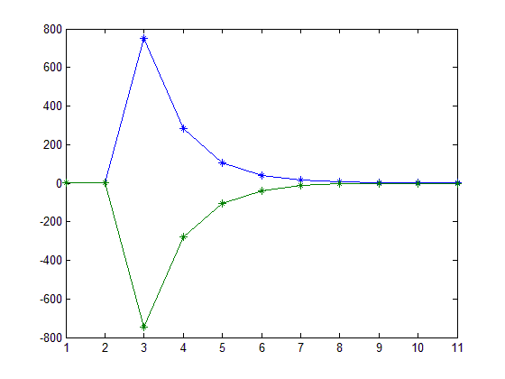

$$m=3$$

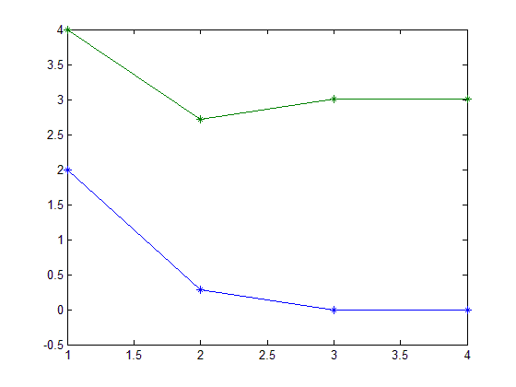

$$m=4$$

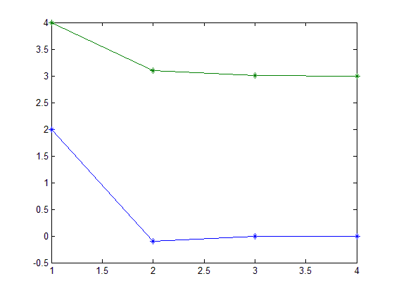

$$m=5$$

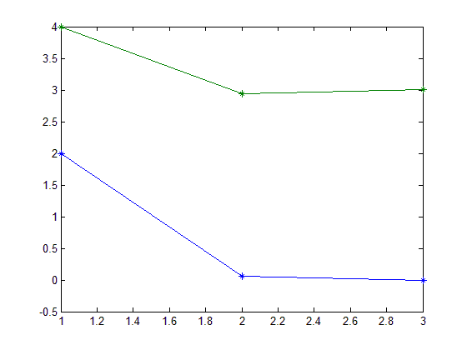

在 $m=2$ 的时候，实验数值出现了巨大的波动，而后又逐渐恢复正常。

可以看出迭代次数逐渐减少，这是因为每次迭代中进行了多次运算的原因。

如果在实验过程中选取不同的初值，结果也会收敛到不同的结果。

即 $\left(0,3\right)或者\left(3,0\right)$

离散 $Newton$ 法

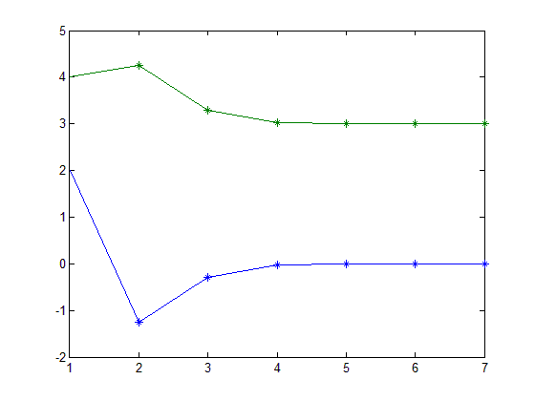

两点序列割线法

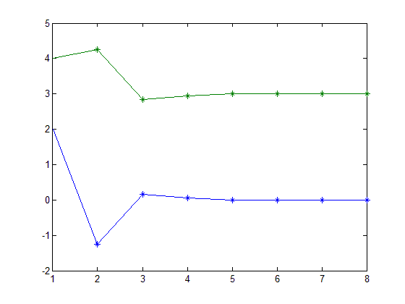

**6.5.6.**

**实验目的**

设 Tn 是 (6.0.2) 给出的三对角对称矩阵，阶数分别是 n = 5 和 n = 8。相应的特征值问题可以陈述为非线性方程组

$$\left\{\begin{aligned}T_{n}x-λx=0 \\ x^{T}x=0\end{aligned}\right.$$

任取一个单位向量 $x_{0}$，令 $λ_{0}=x_{0}^{T}T_{n}x_{0}$，执行 $Newton$ 方法,观察数值结果同幂法的区别。

**实验结果**

$$n=5$$

特征值为

0.2679

特征向量为

|  |  |  |  |  |
| --- | --- | --- | --- | --- |
| 0.2887 | 0.5000 | 0.5774 | 0.5000 | 0.2887 |

幂法得到的特征值为

3.7321

真实的特征值为

|  |  |  |  |  |
| --- | --- | --- | --- | --- |
| 0.2679 | 1.0000 | 2.0000 | 3.0000 | 3.7321 |

$$n=8$$

特征值为

0.1206

特征向量为

|  |  |  |  |
| --- | --- | --- | --- |
| 0.1612 | 0.3030 | 0.4082 | 0.4642 |
| 0.4642 | 0.4082 | 0.3030 | 0.1612 |

幂法得到的特征值为

3.8794

真实的特征值为

|  |  |  |  |
| --- | --- | --- | --- |
| 0.1206 | 0.4679 | 1.0000 | 1.6527 |
| 2.3473 | 3.0000 | 3.5321 | 3.8794 |

**实验结果**

可以看出 $Newton$ 方法得到的特征值为最小的特征值。

而幂法得到的特征值为最大的特征值。